3g Ng2 Ændringer i tid og rum uge 18, 2026

Undersøg arealanvendelsen i to områder i Middelfart Kommune vha. studier af satellitfotos i perioden 1985-2025 (brug Google Earth Pro).
Det ene område er ”Skoleskoven” (Figur 1), hvor vi samlede affald i sidste uge.
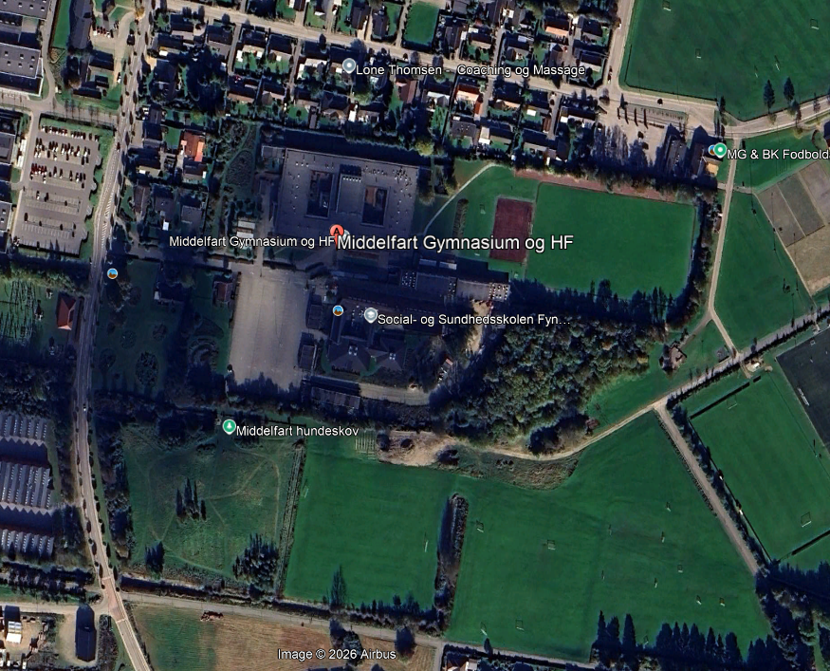
Skoleskoven
Figur 1. Syd for gymnasiets boldbane ligger ”Skoleskoven”, en samling selvsåede træer.

Undersøg hvor længe der har vokset træer i ”Skoleskoven”, og om skovens areal har ændret sig gennem tiden. Find værktøjslinjen øverst til venstre for satellitfotoet:
Klik på ikonet af et ”ur med en pil tilbage” for at gå tilbage i tid og se ældre fotos:
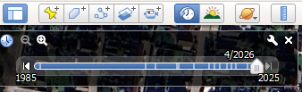
Opmål skovens areal vha. ikonet ”Polygon” ( til forskellige tidspunkter. Lav evt. flere polygoner for at dække hele skovens form (læg arealerne sammen):
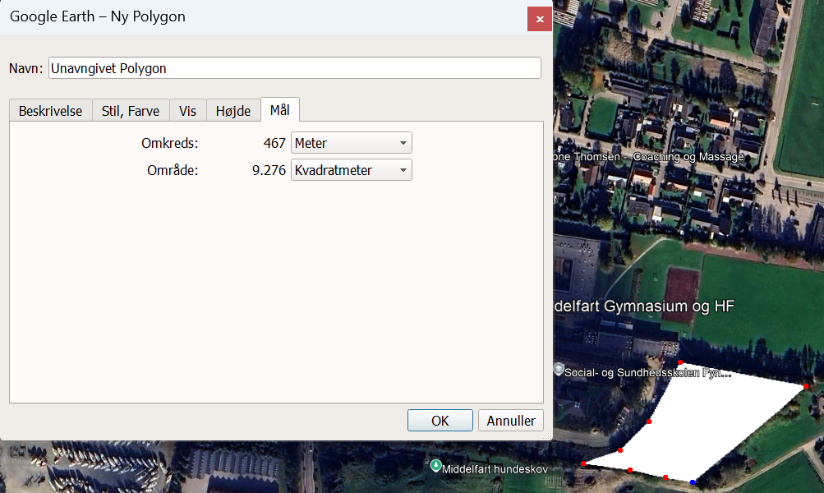

Lav en tabel i stil med Tabel 1: (eksempel)
Årstal (dato) | Skovens areal (m²) | Noter
2025 (19/10) | 9.276 + 920 = 10.196 | Skoven mørkegrøn, kaster lange skygger der gør det lidt svært at se det præcise omrids

Indsæt et par skærmprint fra perioder, hvor skoven så anderledes ud. Husk figurtekst.

Er Skoleskoven overhovedet en skov?
Sammenlign med FAO’s definition:
”En skov er et landområde med trækronedække på mere end 10% af arealet. Arealet skal være større end 0,5 hektar (5.000 kvadratmeter). Træerne skal være mindst 5 m høje.”
Det andet område er ”Sletten” i Hindsgavl Dyrehave (Figur 2).
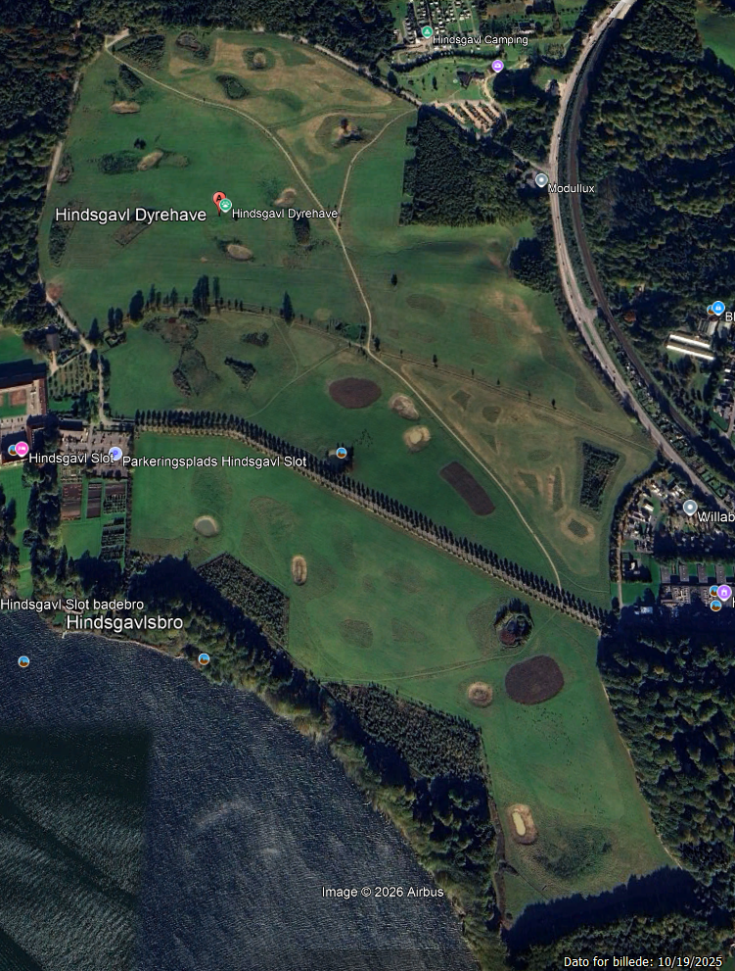
Figur 2. Det åbne, græsklædte areal i Hindsgavl Dyrehave er kendt under navnet ”Sletten”.
Undersøg, hvordan arealanvendelsen har ændret sig på Sletten gennem tiden, vha. Google Earth Pro (og evt. Historisk Atlas, se s. 5). Det er her en fordel at begynde med de ældste fotos. Vær opmærksom på, at billedets datering skrives efter formatet: MM/DD/YYYY (dvs. måned, dag og år). Figur 2 (10/19/2025) viser derfor et foto optaget d. 19. oktober 2025.

Lav en tabel i stil med Tabel 2: (eksempel)
Årstal (dato) | Antal vandhuller | Antal  trægrupper | Noter
1985 | ? | ? | Billedet er for uskarpt til at være nyttigt.
2005 (1/7) | 4 | 4 (omkring vandhullerne) | Arealet anvendes til landbrug: der er lange, parallelle linjer efter køretøjer. Farverne er lyst brunlige til grønlige (korn/græs).

Indsæt et par skærmprint fra perioder, hvor Sletten så anderledes ud. Husk figurtekst.

Tænkespørgsmål:
Hvor kommer vandhuller fra? Hvad eller hvem laver dem?
Hvor forsvinder vandhuller hen? Hvad eller hvem fjerner dem?
Hvor kommer træer fra? Hvem sår/planter dem?
Hvor forsvinder træer hen? Hvad eller hvem fjerner dem?

I kan også benytte Historisk Atlas: https://historiskatlas.dk/
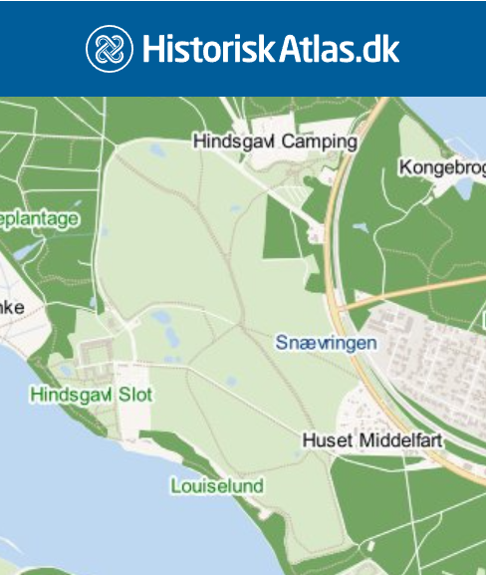
Figur 3. Kort over ”Sletten” anno 2022.
I nederste venstre hjørne findes et ikon. Klik på det for at få adgang til andre kort / fotos:
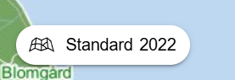
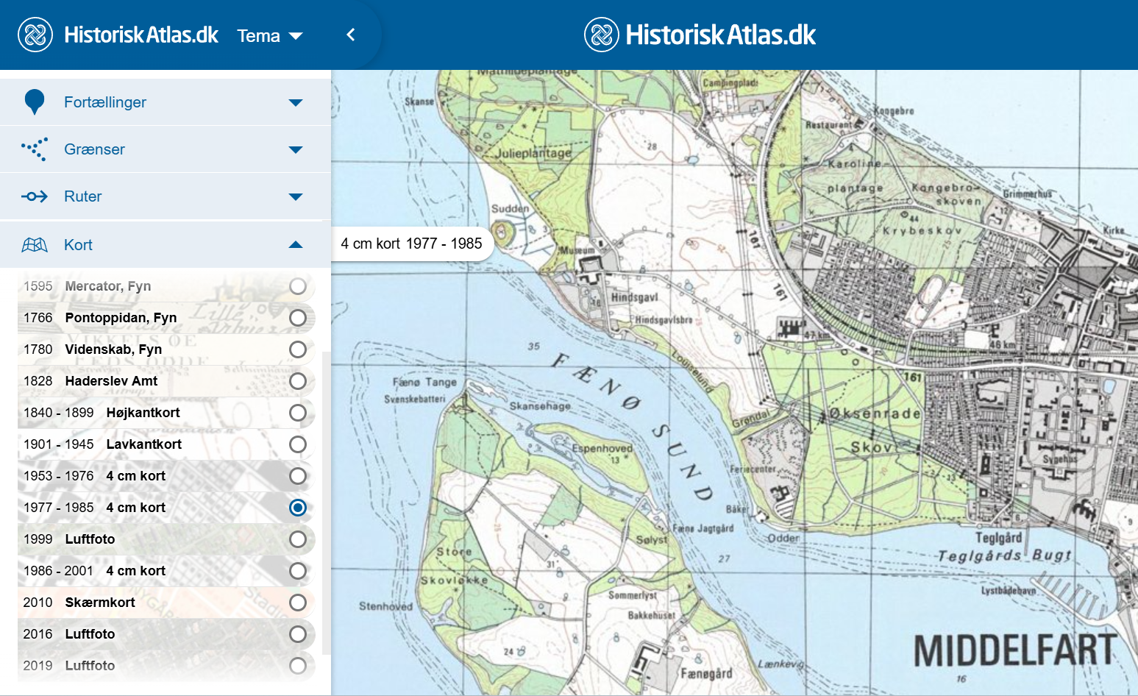
Figur 4. Vælg kort eller satellitfoto samt tidsperiode i nederste venstre hjørne af skærmen.

